ОТЧЁТ
о работе кабинета «АНТИНАРКО» и
о проведенных внеклассных мероприятиях по профилактике употребления табачных изделий, алкогольных напитков, наркотических веществ
в ГБПОУ КК «КТЭК»
за май 2018-19 учебного года

Профилактика употребления табака, алкогольных напитков, наркотических веществ обучающимися ГБПОУ КК «КТЭК» осуществляется на основе:
- Комплексной программы по профилактике правонарушений и употребления подростками алкоголя, психоактивных и наркотических веществ на 2018-19 учебный год
- Плана работы кабинета «АНТИНАРКО» на май 2018-19 учебный год
- Плана работы ЦМК «Воспитание» на май 2018-19 учебный год
- Плана воспитательной работы в учебной группе

15 мая
Проведение интерактивного занятия "Секреты манипуляции. Алкоголь" на территории ул.Бабушкина, 307, с просмотром видео роликов антинаркотической направленности с участием специалиста общероссийской общественной организации поддержки президентских инициатив в области здоровьесбережения нации "Общее дело" Е.В. Удовенко, Д.Г. Куликова для обучающихся "группы риска"
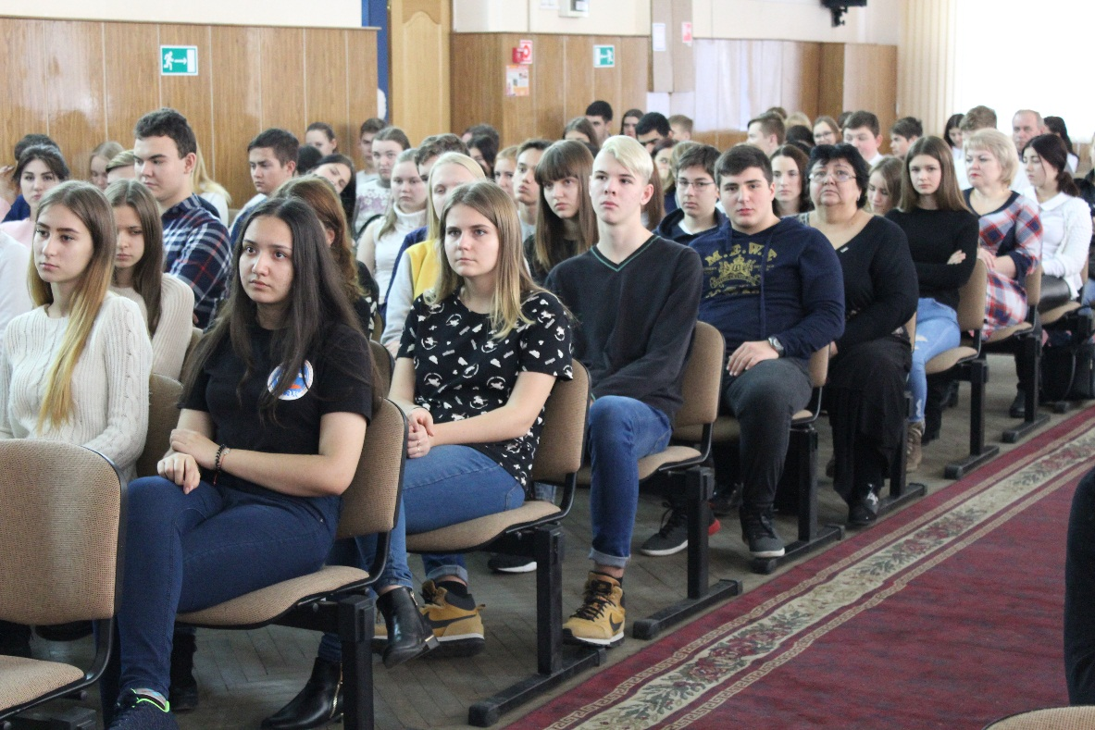
17 мая
Проведение профилактического мероприятия "Кубань независимости" с демонстрацией видеоролика Антинаркотической направленности с участием эпидемиолога отдела профилактики ВИЧ иммунноуправляемых инфекций ГБУЗ КК "Клинический центр профилактике и борьбы со СПИД" МЗ КК С.А. Никрасовой.
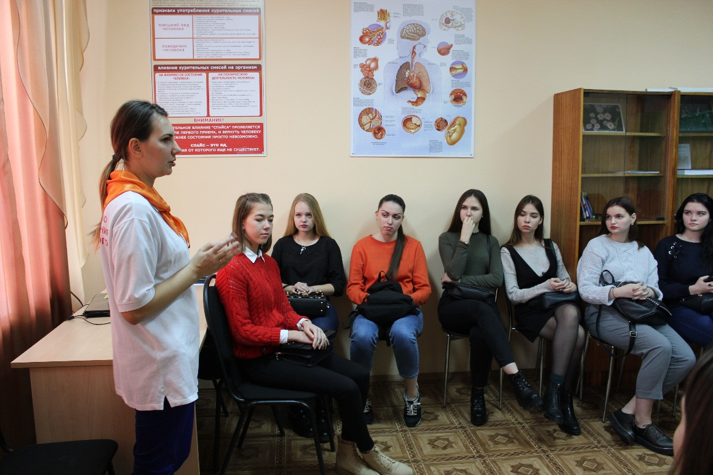
17 мая
Участие обучающихся в кинолектории в рамках Всероссийского молодежного проекта "Перерыв на войну" в выставочном зале боевой славы.
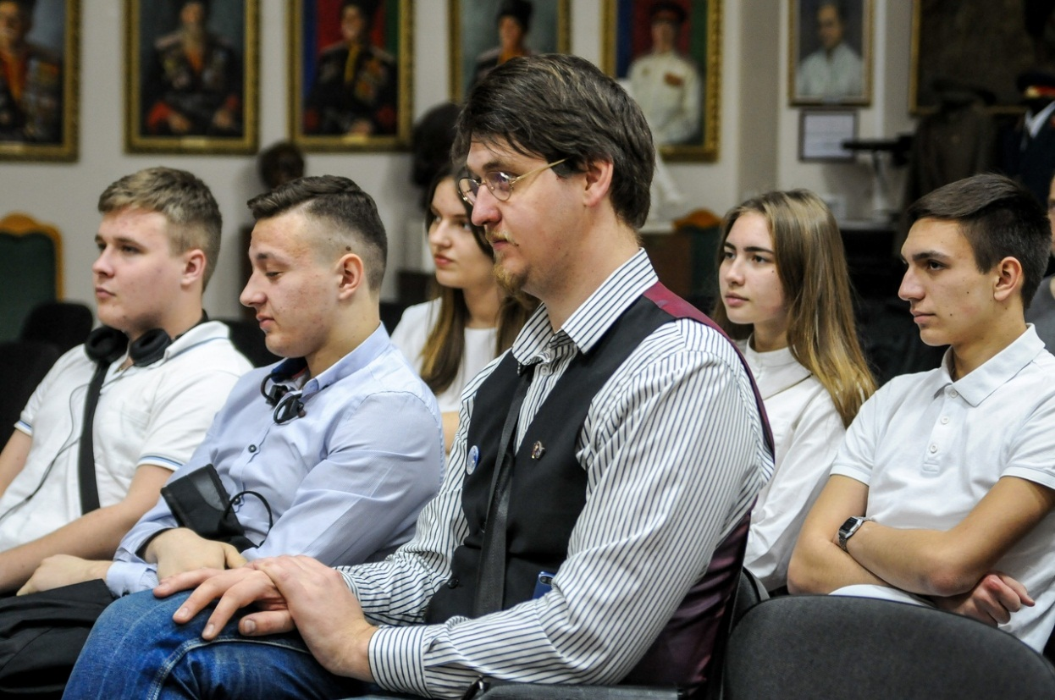
18 мая
Участие в финале молодежного проекта "СПОРТФЕСТ" в парке "Солнечный остров".
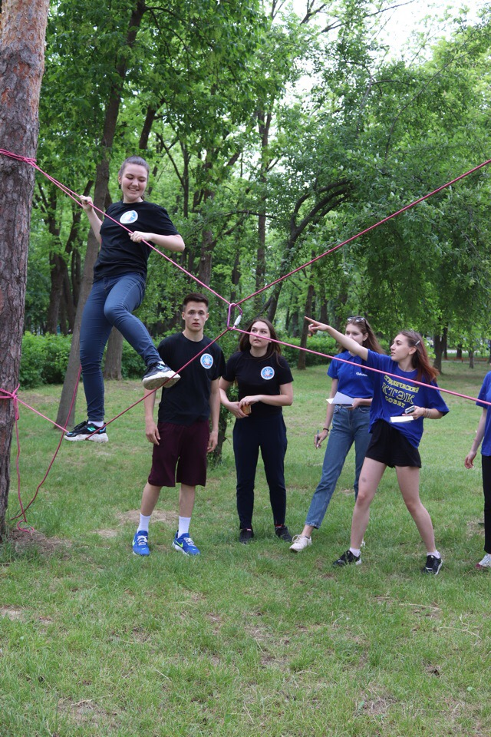

20 мая
Проведение военно патриотической игры "Тропою партизан" для обучающихся колледжей и ВУЗов г. Краснодара в парке "30-летия Победа".
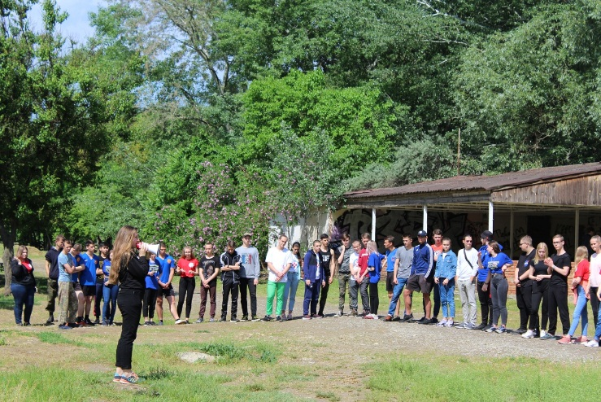
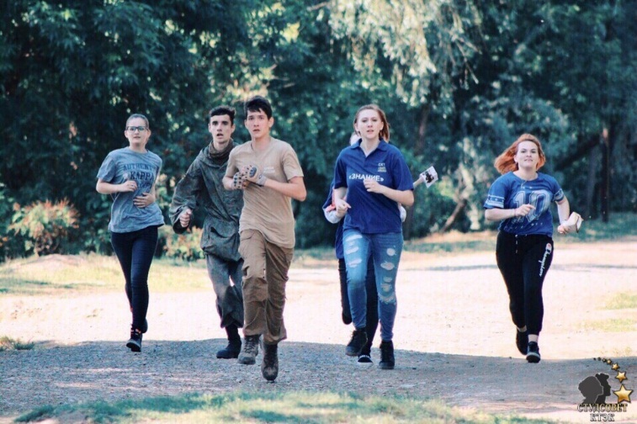
20 мая
Проведение профилактической беседы "Влияние алкоголя на женский организм" с просмотром видео фильма, с участие специалиста по социальной работе ДПО №2 ГБУЗ НД МЗ КК О.В. Бабенко, для обучающихся, проживающих в общежитии.
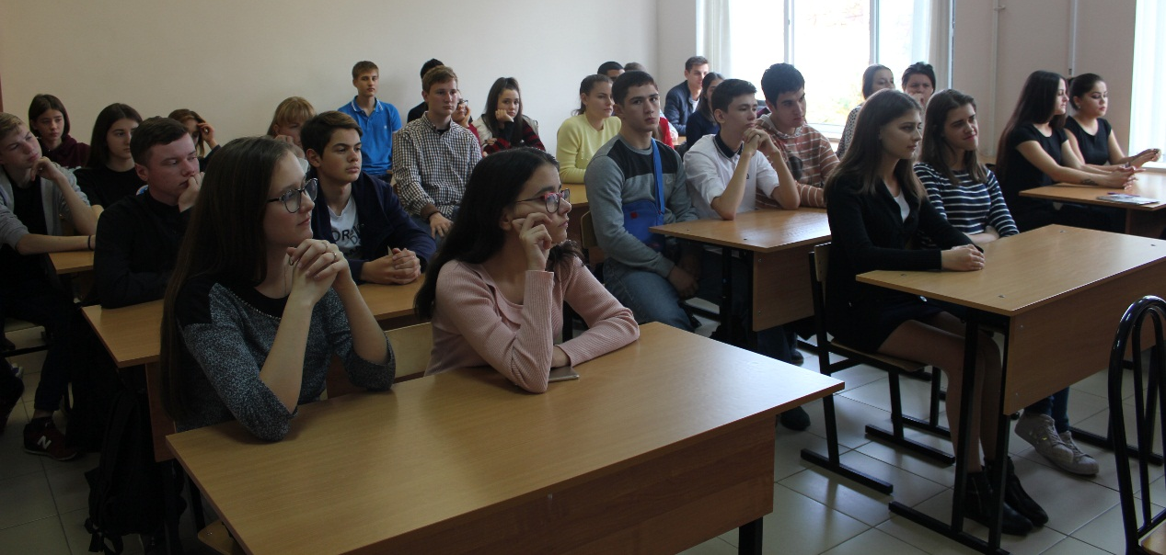
25 мая
Проведение лекции "Профилактика наркозависимости" ГБУЗ НД с участием специалиста по социальной работе ГБУЗ НД О.В. Бабенко, для обучающихся, проживающих в общежитии
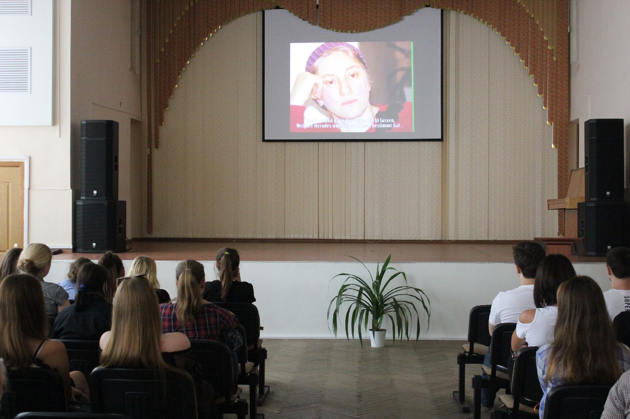
27 мая
Проведение информационно-просветительское занятие "Безопасное отцовство" на территории ул. Дм. Дамба, 3
